國家發展委員會編制表
中華民國103年1月20日行政院經濟建設委員會人字第1030000259號令訂定發布，並自103年1月22日生效
中華民國103年1月21日行政院經濟建設委員會人字第1030000355號令修正發布，並自103年1月22日生效
中華民國104年3月17日國家發展委員會發人字第1040004271號令修正發布，並自103年1月22日生效
中華民國107年12月5日國家發展委員會發人字第1070024762號令修正發布，並自107年7月1日生效
中華民國108年2月25日國家發展委員會發人字第1080002654號令修正發布，並自107年7月1日生效
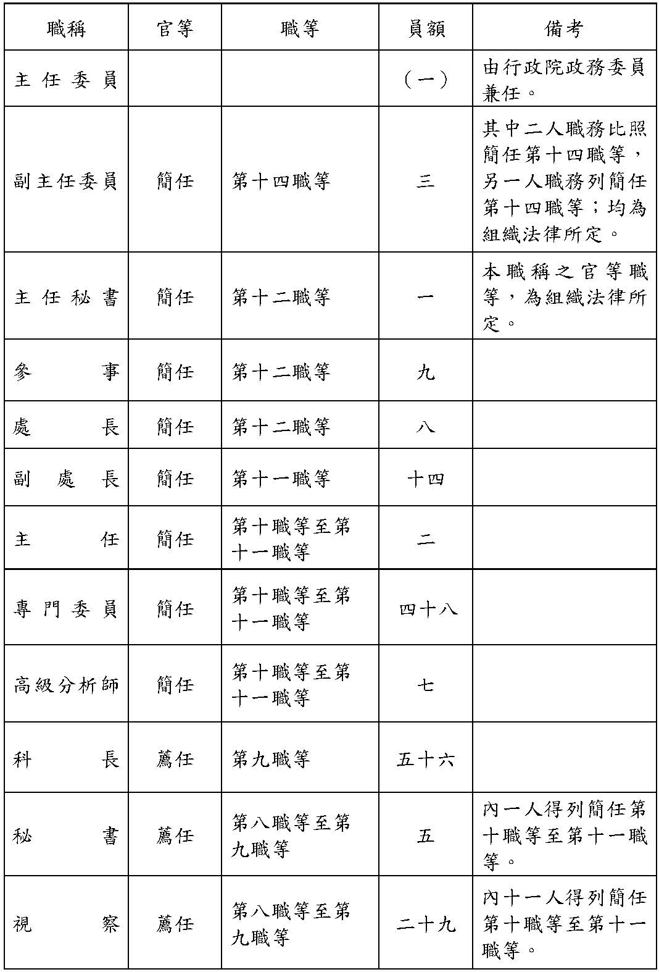

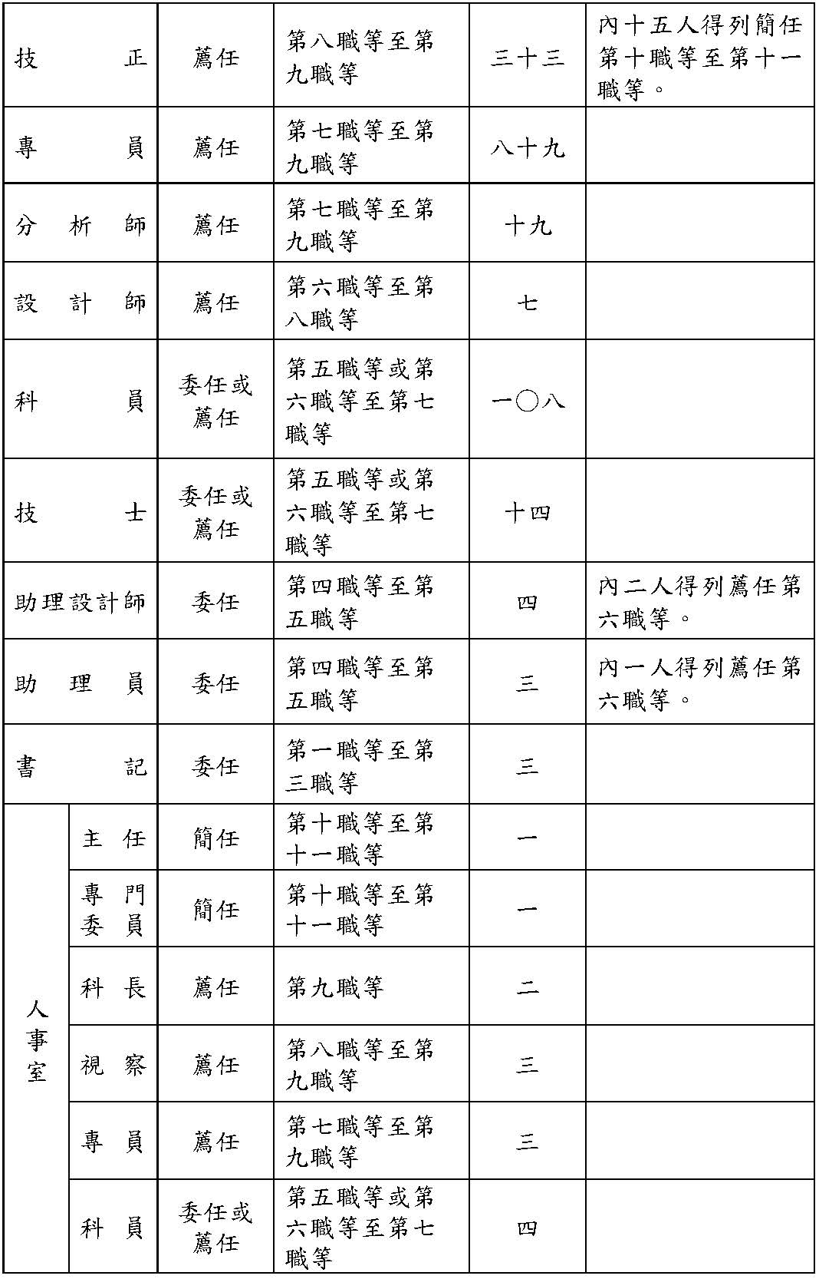

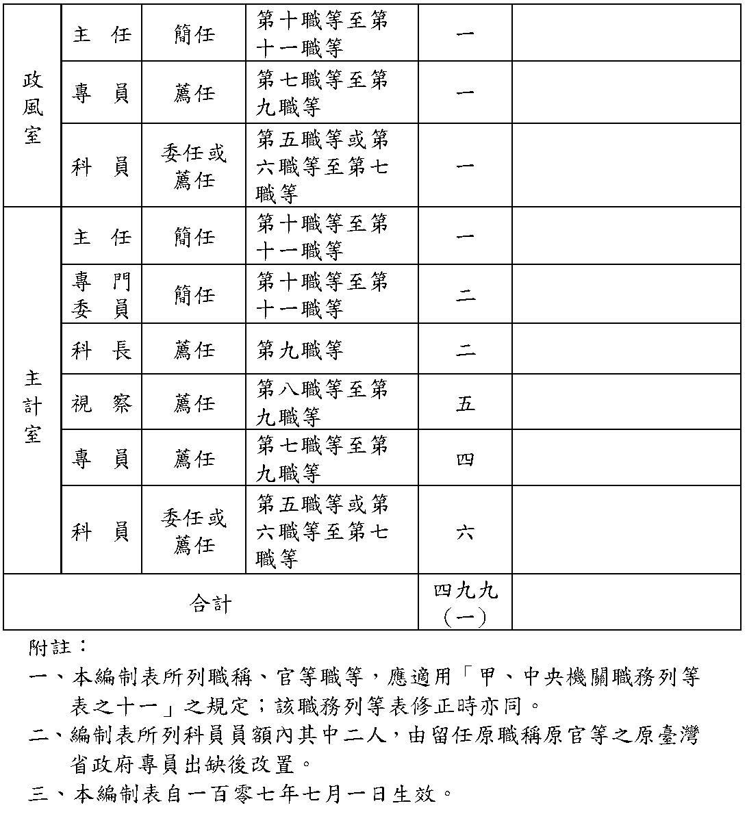

國家發展委員會編制表
中華民國103年1月20日行政院經濟建設委員會人字第1030000259號令訂定發布，
並自103年1月22日生效
中華民國103年1月21日行政院經濟建設委員會人字第1030000355號令修正發布，
並自103年1月22日生效
中華民國104年3月17日國家發展委員會發人字第1040004271號令修正發布，
並自103年1月22日生效
中華民國107年12月5日國家發展委員會發人字第1070024762號令修正發布
，並自107年7月1日生效
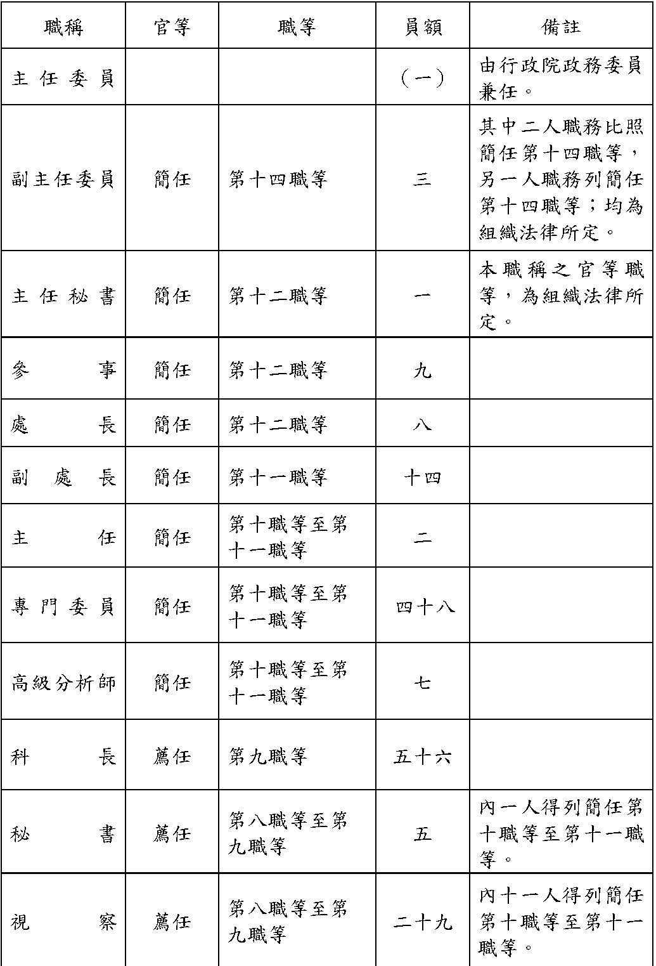

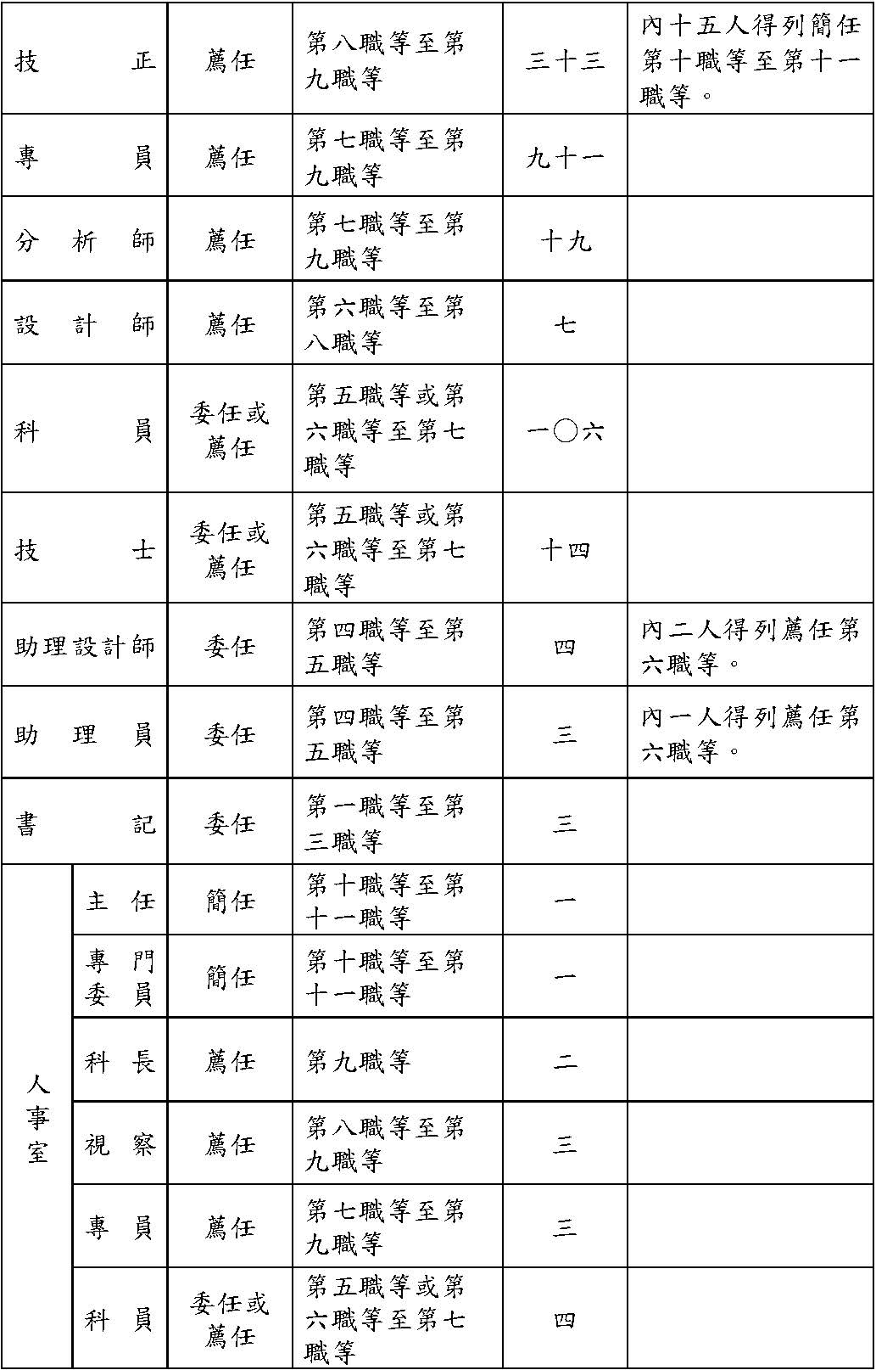

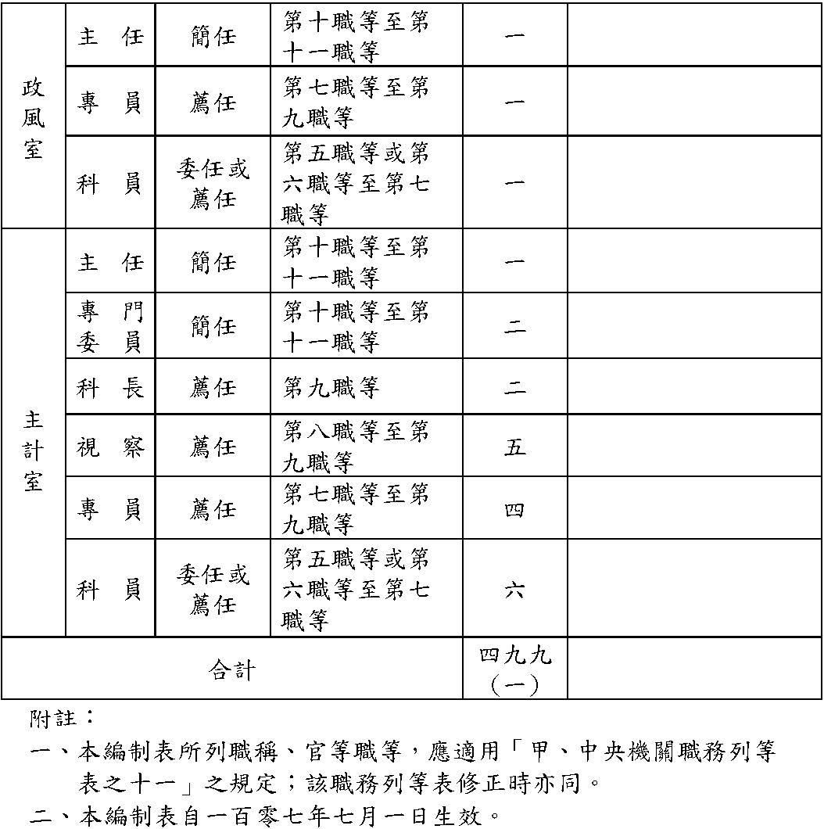

國家發展委員會編制表
中華民國103年1月20日行政院經濟建設委員會人字第1030000259號令訂定發布，
並自103年1月22日生效
中華民國103年1月21日行政院經濟建設委員會人字第1030000355號令修正發布，
並自103年1月22日生效
中華民國104年3月17日國家發展委員會發人字第1040004271號令修正發布，
並自103年1月22日生效
職稱 |  | 官等 | 職等 | 員額 | 備考
主任委員 |  |  |  | （一） | 由行政院政務委員兼任。
副主任委員 |  | 簡任 | 第十四職等 | 三 | 其中二人職務比照簡任第十四職等，另一人職務列簡任第十四職等；均為組織法律所定。
主任秘書 |  | 簡任 | 第十二職等 | 一 | 本職稱之官等職等，為組織法律所定。
參事 |  | 簡任 | 第十二職等 | 十二 | 內三人出缺後改置為科員。
處長 |  | 簡任 | 第十二職等 | 八
副處長 |  | 簡任 | 第十一職等 | 十四
主任 |  | 簡任 | 第十職等至第十一職等 | 二
專門委員 |  | 簡任 | 第十職等至第十一職等 | 四十八
高級分析師 |  | 簡任 | 第十職等至第十一職等 | 七
科長 |  | 薦任 | 第九職等 | 五十六
秘書 |  | 薦任 | 第八職等至第九職等 | 四 | 內二人得列簡任第十職等至第十一職等，其中一人出缺後改置為科員。
視察 |  | 薦任 | 第八職等至第九職等 | 二十九 | 內十一人得列簡任第十職等至第十一職等。
技正 |  | 薦任 | 第八職等至第九職等 | 三十三 | 內十五人得列簡任第十職等至第十一職等。
專員 |  | 薦任 | 第七職等至第九職等 | 八十五
分析師 |  | 薦任 | 第七職等至第九職等 | 十九
設計師 |  | 薦任 | 第六職等至第八職等 | 七
科員 |  | 委任或薦任 | 第五職等或第六職等  至第七職等 | 一○三 | 內四人俟參事三人、簡任秘書一人出缺後改置。
技士 |  | 委任或薦任 | 第五職等或第六職等  至第七職等 | 十三
助理設計師 |  | 委任 | 第四職等至第五職等 | 四 | 內二人得列薦任第六職等。
助理員 |  | 委任 | 第四職等至第五職等 | 二 | 內一人得列薦任第六職等。
書記 |  | 委任 | 第一職等至第三職等 | 三
人  事  室 | 主任 | 簡任 | 第十職等至第十一職等 | 一
人  事  室 | 專門委員 | 簡任 | 第十職等至第十一職等 | 一
人  事  室 | 科長 | 薦任 | 第九職等 | 二
人  事  室 | 視察 | 薦任 | 第八職等至第九職等 | 三
人  事  室 | 專員 | 薦任 | 第七職等至第九職等 | 二
人  事  室 | 科員 | 委任或薦任 | 第五職等或第六職等  至第七職等 | 三
政  風  室 | 主任 | 簡任 | 第十職等至第十一職等 | 一
政  風  室 | 專員 | 薦任 | 第七職等至第九職等 | 一
政  風  室 | 科員 | 委任或薦任 | 第五職等或第六職等  至第七職等 | 一
主  計  室 | 主任 | 簡任 | 第十職等至第十一職等 | 一
主  計  室 | 專門委員 | 簡任 | 第十職等至第十一職等 | 二
主  計  室 | 科長 | 薦任 | 第九職等 | 二
主  計  室 | 視察 | 薦任 | 第八職等至第九職等 | 五
主  計  室 | 專員 | 薦任 | 第七職等至第九職等 | 四
主  計  室 | 科員 | 委任或薦任 | 第五職等或第六職等  至第七職等 | 六
合計 |  |  |  | 四八八（一）
附註：本編制表所列職稱、官等職等，應適用「甲、中央機關職務列等表之十一」之規定；該職務列等表修正時亦同。

國家發展委員會編制表
中華民國103年1月20日行政院經濟建設委員會人字第1030000259號令訂定發布，
並自103年1月22日生效
中華民國103年1月21日行政院經濟建設委員會人字第1030000355號令修正發布，
並自103年1月22日生效
職稱 |  | 官等 | 職等 | 員額 | 備考
主任委員 |  |  |  | （一） | 由行政院政務委員兼任。
副主任委員 |  | 簡任 | 第十四職等 | 三 | 其中二人職務比照簡任第十四職等，另一人職務列簡任第十四職等；均為組織法律所定。
主任秘書 |  | 簡任 | 第十二職等 | 一 | 本職稱之官等職等，為組織法律所定。
參事 |  | 簡任 | 第十二職等 | 十二 | 內三人出缺後改置為專門委員。
處長 |  | 簡任 | 第十二職等 | 八
副處長 |  | 簡任 | 第十一職等 | 十四
主任 |  | 簡任 | 第十職等至第十一職等 | 二
副主任 |  |  |  | （二） | 由專門委員兼任。
專門委員 |  | 簡任 | 第十職等至第十一職等 | 五十二 | 內三人俟參事出缺後改置。
高級分析師 |  | 簡任 | 第十職等至第十一職等 | 七
科長 |  | 薦任 | 第九職等 | 五十六 | 科長以專任為原則，其中最多二十六人得由簡任人員兼任。
秘書 |  | 薦任 | 第八職等至第九職等 | 四 | 內二人得列簡任第十職等至第十一職等。
視察 |  | 薦任 | 第八職等至第九職等 | 三十一 | 內十三人得列簡任第十職等至第十一職等。
技正 |  | 薦任 | 第八職等至第九職等 | 三十四 | 內十六人得列簡任第十職等至第十一職等。
專員 |  | 薦任 | 第七職等至第九職等 | 八十五
分析師 |  | 薦任 | 第七職等至第九職等 | 十九
設計師 |  | 薦任 | 第六職等至第八職等 | 七
科員 |  | 委任或薦任 | 第五職等或第六職等  至第七職等 | 九十六
技士 |  | 委任或薦任 | 第五職等或第六職等  至第七職等 | 十二
助理設計師 |  | 委任 | 第四職等至第五職等 | 四 | 內二人得列薦任第六職等。
助理員 |  | 委任 | 第四職等至第五職等 | 二 | 內一人得列薦任第六職等。
書記 |  | 委任 | 第一職等至第三職等 | 三
人事室 | 主任 | 簡任 | 第十職等至第十一職等 | 一
人事室 | 專門委員 | 簡任 | 第十職等至第十一職等 | 一
人事室 | 科長 | 薦任 | 第九職等 | 二
人事室 | 視察 | 薦任 | 第八職等至第九職等 | 三
人事室 | 專員 | 薦任 | 第七職等至第九職等 | 二
人事室 | 科員 | 委任或薦任 | 第五職等或第六職等  至第七職等 | 三
政風室 | 主任 | 簡任 | 第十職等至第十一職等 | 一
政風室 | 專員 | 薦任 | 第七職等至第九職等 | 一
政風室 | 科員 | 委任或薦任 | 第五職等或第六職等  至第七職等 | 一
主計室 | 主任 | 簡任 | 第十職等至第十一職等 | 一
主計室 | 專門委員 | 簡任 | 第十職等至第十一職等 | 二
主計室 | 科長 | 薦任 | 第九職等 | 二
主計室 | 視察 | 薦任 | 第八職等至第九職等 | 五
主計室 | 專員 | 薦任 | 第七職等至第九職等 | 四
主計室 | 科員 | 委任或薦任 | 第五職等或第六職等  至第七職等 | 六
合計 |  |  |  | 四八七  （三）
附註：本編制表所列職稱、官等職等，應適用「甲、中央機關職務列等表之十一」之規定；該職務列等表修正時亦同。
國家發展委員會編制表
中華民國103年1月20日行政院經濟建設委員會人字第1030000259號令訂定發布，
並自103年1月22日生效
職稱 |  | 官等 | 職等 | 員額 | 備考
主任委員 |  |  |  | （一） | 由行政院政務委員兼任。
副主任委員 |  | 簡任 | 第十四職等 | 三 | 其中二人職務比照簡任第十四職等，另一人職務列簡任第十四職等；均為組織法律所定。
主任秘書 |  | 簡任 | 第十二職等 | 一 | 本職稱之官等職等，為組織法律所定。
參事 |  | 簡任 | 第十二職等 | 十二 | 內三人出缺後改置為專門委員。
處長 |  | 簡任 | 第十二職等 | 八
副處長 |  | 簡任 | 第十一職等 | 十四
主任 |  | 簡任 | 第十職等至第十一職等 | 二
副主任 |  |  |  | （二） | 由專門委員兼任。
專門委員 |  | 簡任 | 第十職等至第十一職等 | 五十二 | 內三人俟參事出缺後改置。
高級分析師 |  | 簡任 | 第十職等至第十一職等 | 七
科長 |  | 薦任 | 第九職等 | 五十六 | 科長以專任為原則，其中最多二十六人得由簡任人員兼任。
秘書 |  | 薦任 | 第八職等至第九職等 | 四 | 內二人得列簡任第十職等至第十一職等。
視察 |  | 薦任 | 第八職等至第九職等 | 三十一 | 內十一人得列簡任第十職等至第十一職等。
技正 |  | 薦任 | 第八職等至第九職等 | 三十四 | 內十六人得列簡任第十職等至第十一職等。
專員 |  | 薦任 | 第七職等至第九職等 | 八十五
分析師 |  | 薦任 | 第七職等至第九職等 | 十九
設計師 |  | 薦任 | 第六職等至第八職等 | 七
科員 |  | 委任或薦任 | 第五職等或第六職等  至第七職等 | 九十六
技士 |  | 委任或薦任 | 第五職等或第六職等  至第七職等 | 十二
助理設計師 |  | 委任 | 第四職等至第五職等 | 四 | 內二人得列薦任第六職等。
助理員 |  | 委任 | 第四職等至第五職等 | 二 | 內一人得列薦任第六職等。
書記 |  | 委任 | 第一職等至第三職等 | 三
人事室 | 主任 | 簡任 | 第十職等至第十一職等 | 一
人事室 | 專門委員 | 簡任 | 第十職等至第十一職等 | 一
人事室 | 科長 | 薦任 | 第九職等 | 二
人事室 | 視察 | 薦任 | 第八職等至第九職等 | 三
人事室 | 專員 | 薦任 | 第七職等至第九職等 | 二
人事室 | 科員 | 委任或薦任 | 第五職等或第六職等  至第七職等 | 三
政風室 | 主任 | 簡任 | 第十職等至第十一職等 | 一
政風室 | 專員 | 薦任 | 第七職等至第九職等 | 一
政風室 | 科員 | 委任或薦任 | 第五職等或第六職等  至第七職等 | 一
主計室 | 主任 | 簡任 | 第十職等至第十一職等 | 一
主計室 | 專門委員 | 簡任 | 第十職等至第十一職等 | 二
主計室 | 科長 | 薦任 | 第九職等 | 二
主計室 | 視察 | 薦任 | 第八職等至第九職等 | 五
主計室 | 專員 | 薦任 | 第七職等至第九職等 | 四
主計室 | 科員 | 委任或薦任 | 第五職等或第六職等  至第七職等 | 六
合計 |  |  |  | 四八七  （三）
附註： 本編制表所列職稱、官等職等，應適用「甲、中央機關職務列等表之十一」之規定；該職務列等表修正時亦同。

